ÚJ IRÁNYOK, FEJLESZTÉSI LEHETŐSÉGEK
AZ ÖKOTURISZTIKAI LÉTESÍTMÉNYEK KIALAKÍTÁSÁNÁL
Ökoturisztikai és természetvédelmi konferencia
a Magyar Nemzeti Parkok Hete 2015 keretében

Időpont: 2015. június 12. (péntek)

Helyszín: Békéscsaba – Körösök Völgye Natúrpark látogatóközpontja (Széchenyi liget)

sajtótájékoztató:

9:00–10:00 | A Magyar Nemzeti Parkok 2015 rendezvénysorozat megnyitása  „Az év ökoturisztikai létesítménye 2015” pályázat meghirdetése  Élmény? Természetesen! – a Magyar Nemzeti Parkok ökoturisztikai hálózatának fejlesztése (2014-2020)

Megnyitó:

8:30–10:00 | Regisztráció
10:00–10:45 | A konferencia résztvevőit köszönti:  Tirják László igazgató (Körös–Maros Nemzeti Park Igazgatóság)  Szarvas Péter polgármester (Békéscsaba Megyei Jogú Város Önkormányzata)  Vantara Gyula országgyűlési képviselő  V. Németh Zsolt államtitkár (Földművelésügyi Minisztérium)  Mártonné Máthé Kinga belföldi igazgató (Magyar Turizmus Zrt.)  Nyitóelőadást tart:  Rácz András környezetügyért felelős helyettes államtitkár

Szakmai előadások:

10:45–11:00 | Bozzay Andrásné (Nemzetgazdasági Minisztérium, Turizmusigazgatási és Vendéglátóipari Osztály): Az ökoturisztikai létesítmények fejlesztési lehetőségei
11:00–11:15 | Győri Tamás (Magyar Természetjáró Szövetség): A természetjáró turizmus infrastruktúrafejlesztései
11:15–11:30 | Antal Ferenc (Magyar Kajak-Kenu Szövetség): Országos víziturizmus-fejlesztési koncepció és a „lapátos vízi megállóhelyek” védjegy
11:30–11:45 | Kiss Gábor (Földművelésügyi Minisztérium, Nemzeti Parki és Tájvédelmi Főosztály): A Magyar Nemzeti Parkok bemutatási infrastruktúrájának fejlesztése
11.45–12:10 | Kávészünet
12:10–12:25 | Lorschy András (Happy Bike Kft.): Kerékpáros turisztikai fejlesztések szakmai tapasztalatai
12.25-12.40 | Kopek Annamária (Balaton-felvidéki Nemzeti Park Igazgatóság): A Balaton-felvidéki Nemzeti Park ökoturisztikai fejlesztéseinek szakmai tapasztalatai
12:40–12:55 | Patkós Gábor (Patkós Stúdió): Látogatóbarát szempontok érvényesítése a bemutatóhelyek tervezése során
12:55–13:10 | Vasáros Zsolt (Narmer Építészeti Stúdió): Szinergia és komplexitás – látogatóközpontok tervezési tapasztalatai
13:10–13:25 | Gaál Péter (Lenergy Magyarország): Energiatakarékos rendszermegoldások ökoturisztikai látogatóközpontokban
13:25–14:00 | Büféebéd
14:00–15:00 | Műhelybeszélgetés  Moderátor: Magyarics Gábor

Kiegészítő terepi programok:

15:00 – 16:00 | Tanösvény-túra a Széchenyi ligetben

15:00 – 17:00 | Gyalogtúra a Kígyósi pusztán (közös buszos megközelítéssel)

Budapest, 2015. június 10.

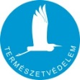  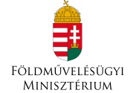 | 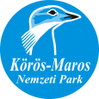

A rendezvény együttműködő partnerei:
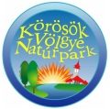
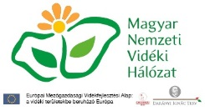
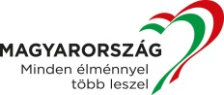

Látogassa meg a Magyar Nemzeti Parkok Hete 2015 további rendezvényeit is!
Részletes információ: www.magyarnemzetiparkok.hu/mnph

